مختصر السيرة الذاتية
Biography
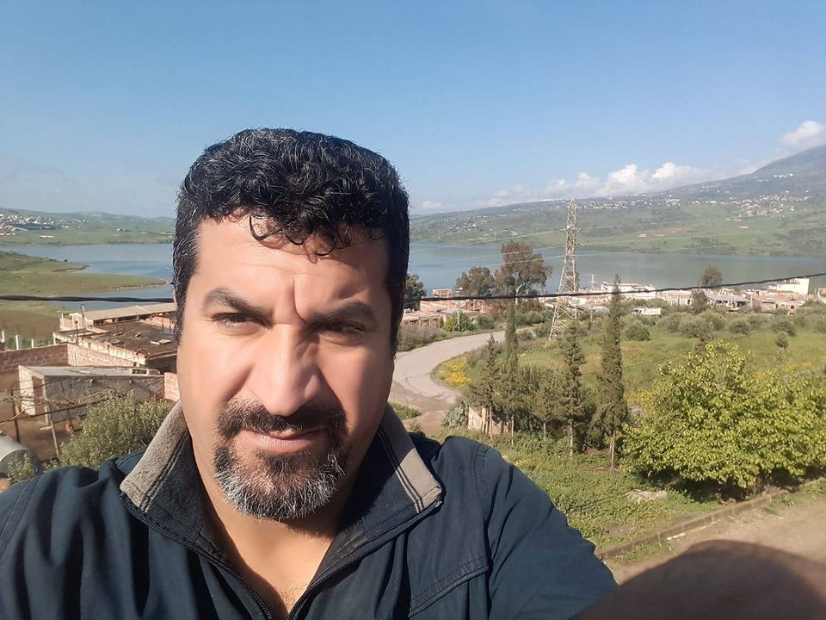
الاسم و اللقب : ذ بودويرة الطاهر
الرتبة العلمية : دكتوراه علوم في علوم المكتبات و المعلومات 2017
ماجستير نظم المعلومات و إدارة المعرفة 2009
ليسانس علم المكتبات و المعلومات 1999
مهني في قطاع الأرشيف و الوثائق 09 سنوات في مختلف الرتب
استاد محاضر بجامعة العربي التبسي – تبسة- الجزائر مند 10 سنوات
عضو العديد من الجمعيات المهنية على رأسها جمعية المكتبات و المعلومات الجزائرية مند 2017
لديه العديد من المشاركات الوطنية و الدولية في مؤتمرات و ملتقيات في مجال التخصص و في مجالات اخرى
مهتم بقطاع الأرشيفات الوطنية

